大数据时代的图表可视化利器——highcharts,D3和百度的echarts

原文转载：https://blog.csdn.net/minidrupal/article/details/42153941

还记得阿里巴巴那个令人澎湃激情的双十一吗？还记得淘宝生动形象地把你的的消费历程一一地展示给你看吗？还记得那些酷炫拽的it报告图表吗？在这个大数据越来越盛行的年代，怎样去表达一些用户的关系，人物的关联，甚至是事情的发展，都让我们有更多的表达方式。其中最简单直接，形象明了的就是用图表说明问题了。
如果在以前，要实现各种图表，可能很多人会选择flash。但是flash成本较高，图表多的时候很耗性能。后来越来越多的纯js框架出现，让大家有了更多的选择。所以接下来我想推荐几个不错的图表js框架给大家用。

1.highcharts
这是一个本人认为很好用，同时很多童鞋在用的一个框架。这个框架的中国社区的童鞋，比较积极地维护和不断更新着好多实例。如果使用这个框架，往往能在丰富的例子找到类似的表达样图。推荐程度4个星啊。截几个图给大家看看。
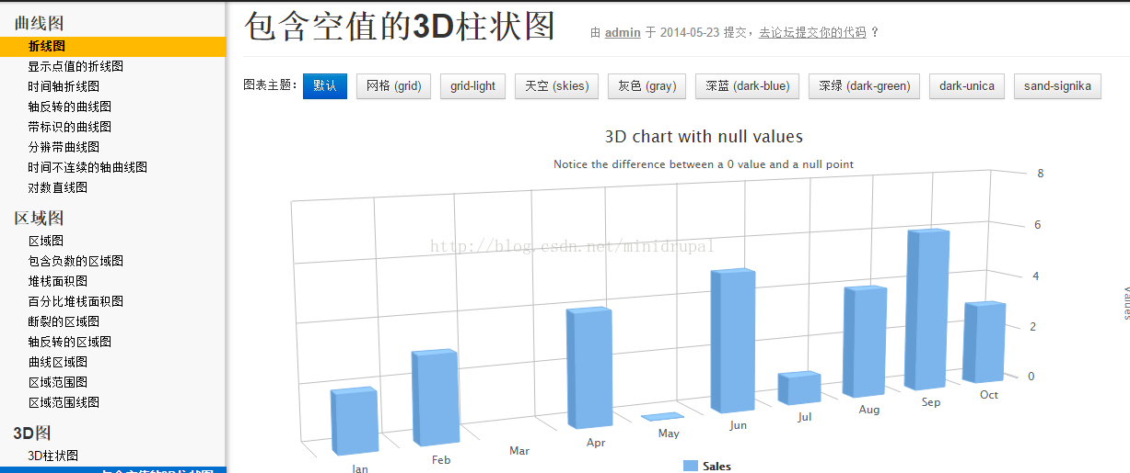

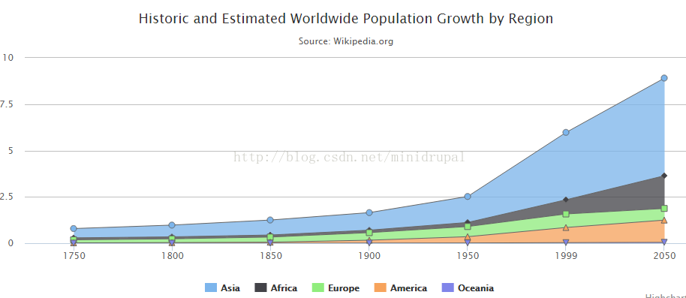

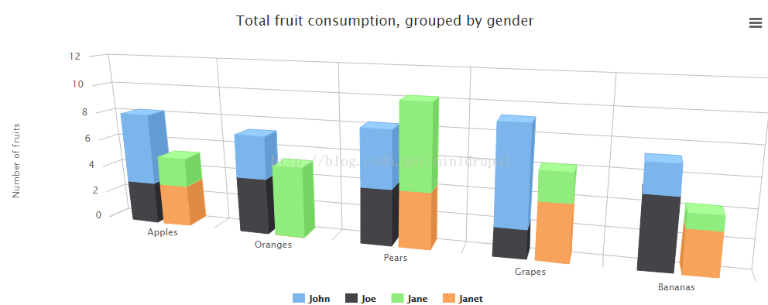

实用起来也很简单方便，例如你可以这样实现：
- <html>
- <head>
- <script type="text/javascript" src="http://cdn.hcharts.cn/jquery/jquery-1.8.3.min.js"></script>
- <script type="text/javascript" src="http://cdn.hcharts.cn/highcharts/4.0.1/highcharts.js"></script>
- <script>
- $(function () {
- $('#container').highcharts({
- chart: {
- type: 'column'
- },
- title: {
- text: 'My first Highcharts chart'
- },
- xAxis: {
- categories: ['my', 'first', 'chart']
- },
- yAxis: {
- title: {
- text: 'something'
- }
- },
- series: [{
- name: 'Jane',
- data: [1, 0, 4]
- }, {
- name: 'John',
- data: [5, 7, 3]
- }]
- });
- });
- </script>
- </head>

- <body>
- <div id="container" style="min-width:800px;height:400px;"></div>
- </body>
- </html>
再细节的东西我就不详细说了，只要大家去它的中文网看一下，就一清二楚了。
http://www.hcharts.cn/index.php

2 D3.js
D3.js除了用强大来形容，就不知道怎么去来表达它的厉害之处了。高效，库里面的组件真的眼花缭乱。继续截图。

例子1：
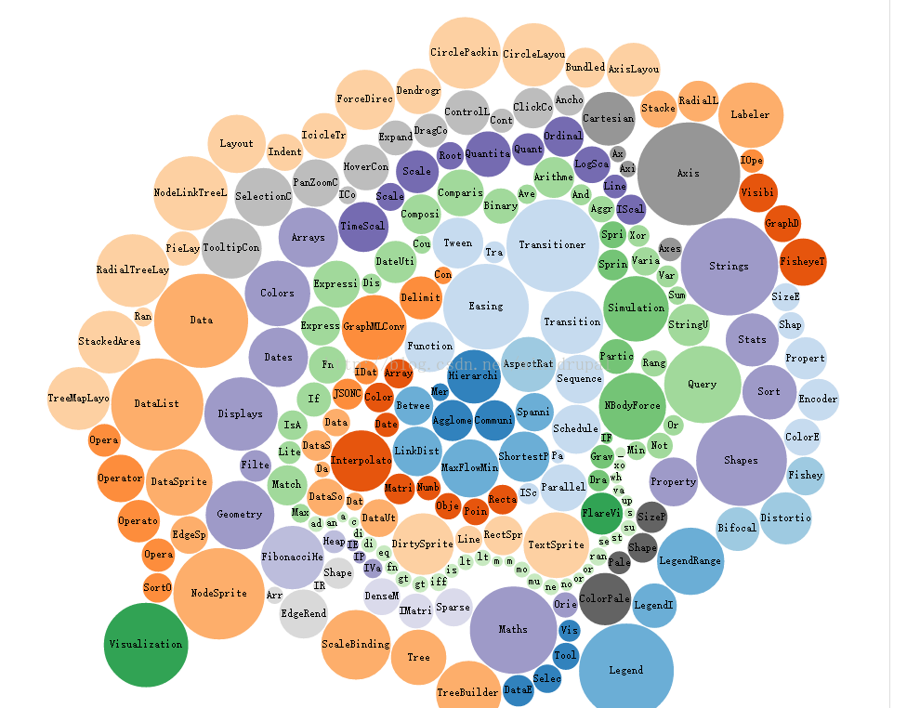

例子2：

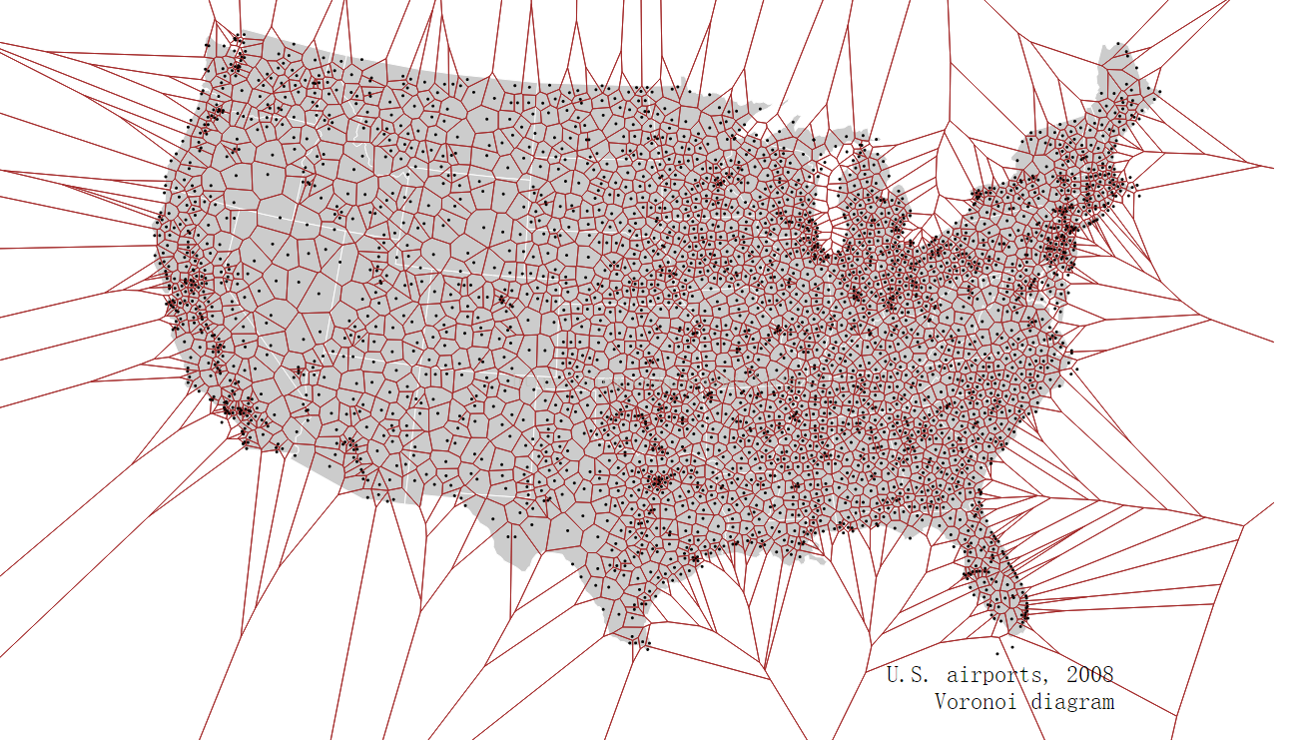

例子3：
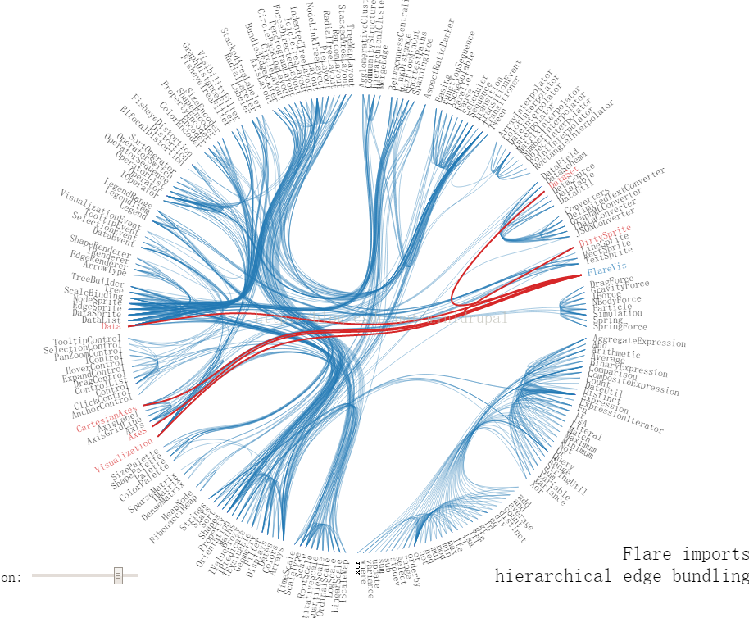

总而言之，我记得D3.js是有书可以买的。如果能把此框架用好，定能独当一面啊。
想知道详情的可以看官网：http://d3js.org/

3.echarts
echarts不是外国的，是国内百度团队的产物。总所周知，百度统计做得挺不错的。他们这个echarts也算是用到淋漓尽致。社区也算比较活跃，例子也十分多，实用一样方便。
下面还是截图加举例吧。
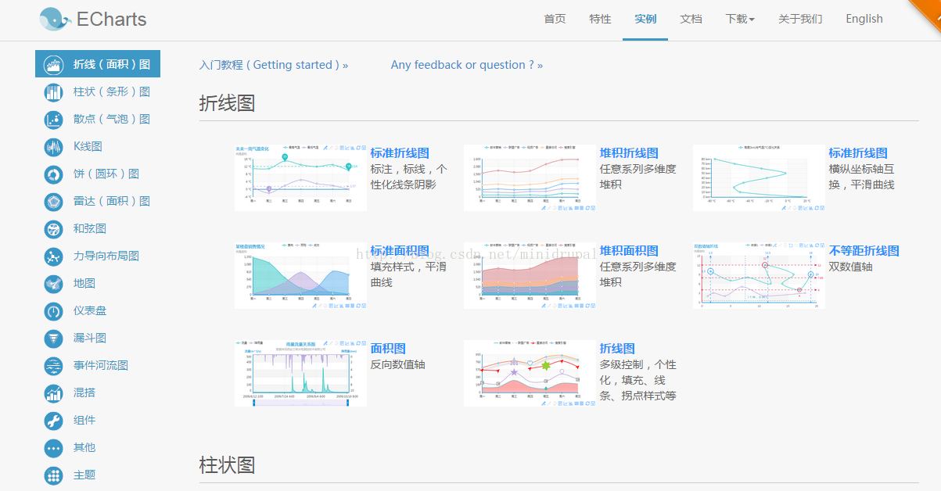

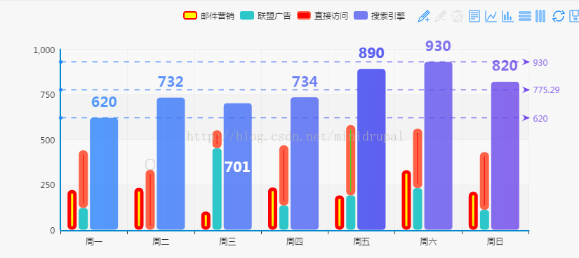
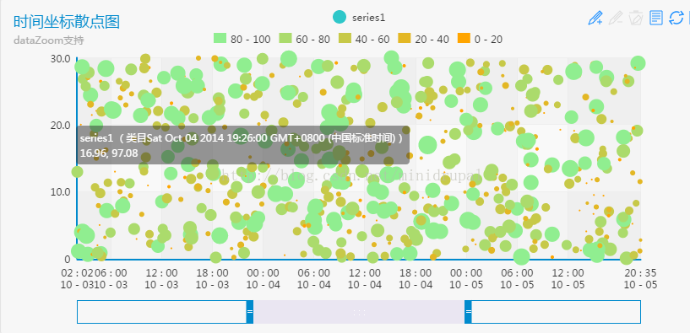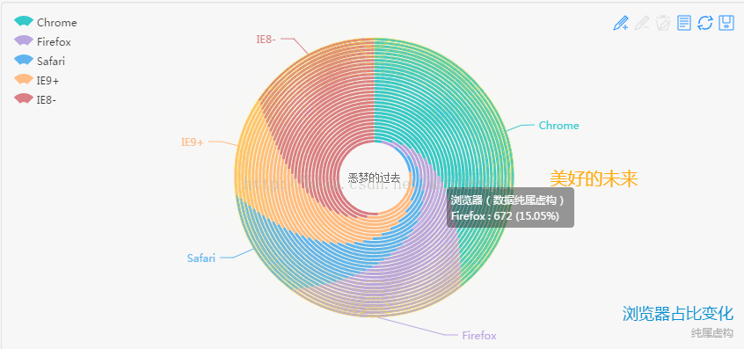
最后一张截图的js展示：

- option = {
- title : {
- text: '浏览器占比变化',
- subtext: '纯属虚构',
- x:'right',
- y:'bottom'
- },
- tooltip : {
- trigger: 'item',
- formatter: "{a} <br/>{b} : {c} ({d}%)"
- },
- legend: {
- orient : 'vertical',
- x : 'left',
- data:['Chrome','Firefox','Safari','IE9+','IE8-']
- },
- toolbox: {
- show : true,
- feature : {
- mark : {show: true},
- dataView : {show: true, readOnly: false},
- restore : {show: true},
- saveAsImage : {show: true}
- }
- },
- calculable : false,
- series : (function (){
- var series = [];
- for (var i = 0; i < 30; i++) {
- series.push({
- name:'浏览器（数据纯属虚构）',
- type:'pie',
- itemStyle : {normal : {
- label : {show : i > 28},
- labelLine : {show : i > 28, length:20}
- }},
- radius : [i * 4 + 40, i * 4 + 43],
- data:[
- {value: i * 128 + 80, name:'Chrome'},
- {value: i * 64 + 160, name:'Firefox'},
- {value: i * 32 + 320, name:'Safari'},
- {value: i * 16 + 640, name:'IE9+'},
- {value: i * 8 + 1280, name:'IE8-'}
- ]
- })
- }
- series[0].markPoint = {
- symbol:'emptyCircle',
- symbolSize:series[0].radius[0],
- effect:{show:true,scaleSize:12,color:'rgba(250,225,50,0.8)',shadowBlur:10,period:30},
- data:[{x:'50%',y:'50%'}]
- };
- return series;
- })()
- };
- setTimeout(function (){
- var _ZR = myChart.getZrender();
- var TextShape = require('zrender/shape/Text');
- // 补充千层饼
- _ZR.addShape(new TextShape({
- style : {
- x : _ZR.getWidth() / 2,
- y : _ZR.getHeight() / 2,
- color: '#666',
- text : '恶梦的过去',
- textAlign : 'center'
- }
- }));
- _ZR.addShape(new TextShape({
- style : {
- x : _ZR.getWidth() / 2 + 200,
- y : _ZR.getHeight() / 2,
- brushType:'fill',
- color: 'orange',
- text : '美好的未来',
- textAlign : 'left',
- textFont:'normal 20px 微软雅黑'
- }
- }));
- _ZR.refresh();
- }, 2000);
这个框架的参考网址是： http://echarts.baidu.com/index.html

如果没有用过图表表达数据和关系的话，就赶快试试这3款好用的框架吧。

